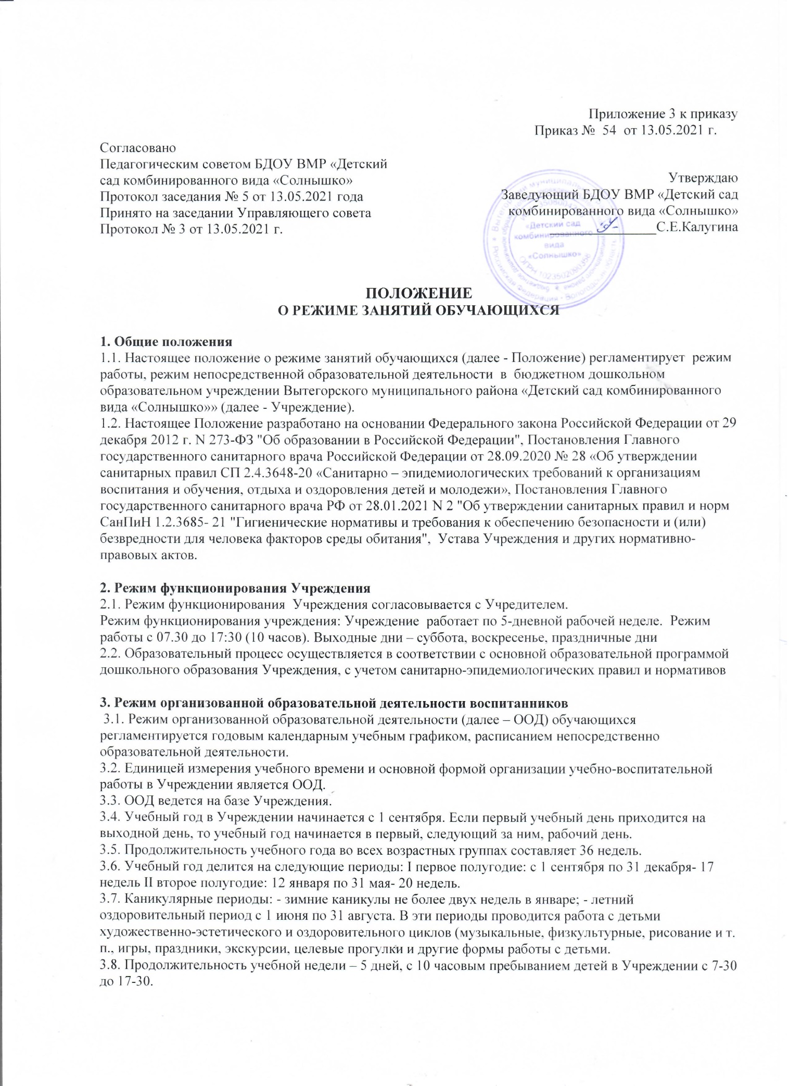

Приложение 3 к приказу
Приказ № 54 от 13.05.2021 г.

Согласовано
Педагогическим советом БДОУ ВМР «Детский сад комбинированного вида «Солнышко»
Протокол заседания № 5 от 13.05.2021 года
Принято на заседании Управляющего совета
Протокол № 3 от 13.05.2021 г.

Утверждаю Заведующий БДОУ ВМР «Детский сад
комбинированного вида «Солнышко»
_______________С.Е.Калугина

ПОЛОЖЕНИЕ
О РЕЖИМЕ ЗАНЯТИЙ ОБУЧАЮЩИХСЯ

1. Общие положения
1.1. Настоящее положение о режиме занятий обучающихся (далее - Положение) регламентирует режим работы, режим непосредственной образовательной деятельности в бюджетном дошкольном образовательном учреждении Вытегорского муниципального района «Детский сад комбинированного вида «Солнышко»» (далее - Учреждение).
1.2. Настоящее Положение разработано на основании Федерального закона Российской Федерации от 29 декабря 2012 г. N 273-ФЗ "Об образовании в Российской Федерации", Постановления Главного государственного санитарного врача Российской Федерации от 28.09.2020 № 28 «Об утверждении санитарных правил СП 2.4.3648-20 «Санитарно – эпидемиологических требований к организациям воспитания и обучения, отдыха и оздоровления детей и молодежи», Постановления Главного государственного санитарного врача РФ от 28.01.2021 N 2 "Об утверждении санитарных правил и норм СанПиН 1.2.3685- 21 "Гигиенические нормативы и требования к обеспечению безопасности и (или) безвредности для человека факторов среды обитания", Устава Учреждения и других нормативно-правовых актов.

2. Режим функционирования Учреждения
2.1. Режим функционирования Учреждения согласовывается с Учредителем.
Режим функционирования учреждения: Учреждение работает по 5-дневной рабочей неделе. Режим работы с 07.30 до 17:30 (10 часов). Выходные дни – суббота, воскресенье, праздничные дни
2.2. Образовательный процесс осуществляется в соответствии с основной образовательной программой дошкольного образования Учреждения, с учетом санитарно-эпидемиологических правил и нормативов

3. Режим организованной образовательной деятельности воспитанников
3.1. Режим организованной образовательной деятельности (далее – ООД) обучающихся регламентируется годовым календарным учебным графиком, расписанием непосредственно образовательной деятельности.
3.2. Единицей измерения учебного времени и основной формой организации учебно-воспитательной работы в Учреждении является ООД.
3.3. ООД ведется на базе Учреждения.
3.4. Учебный год в Учреждении начинается с 1 сентября. Если первый учебный день приходится на выходной день, то учебный год начинается в первый, следующий за ним, рабочий день.
3.5. Продолжительность учебного года во всех возрастных группах составляет 36 недель.
3.6. Учебный год делится на следующие периоды: I первое полугодие: с 1 сентября по 31 декабря- 17 недель II второе полугодие: 12 января по 31 мая- 20 недель.
3.7. Каникулярные периоды: - зимние каникулы не более двух недель в январе; - летний оздоровительный период с 1 июня по 31 августа. В эти периоды проводится работа с детьми художественно-эстетического и оздоровительного циклов (музыкальные, физкультурные, рисование и т. п., игры, праздники, экскурсии, целевые прогулки и другие формы работы с детьми.
3.8. Продолжительность учебной недели – 5 дней, с 10 часовым пребыванием детей в Учреждении с 7-30 до 17-30.
3.9. Продолжительность ООД устанавливается в зависимости от возрастных и психофизиологических особенностей, допустимой нагрузки обучающихся с учетом санитарных норм и правил, утвержденных СанПиН СП 2.4.3648-20
3.10.ООД в Учреждении осуществляются в соответствии с Основной общеобразовательной программой дошкольного образования (для групп общеразвивающей направленности) и адаптированной основной образовательной программой для детей со сложным дефектом (для группы компенсирующей направленности) Учреждения, расписанием занятий, которое утверждается заведующим на 1 сентября каждого года.
3.11. Двигательный режим, физические упражнения и закаливающие мероприятия следует осуществлять с учетом группы здоровья, возраста воспитанников и времени года. Используются формы двигательной активности: утренняя гимнастика, гимнастика после сна, непосредственно образовательная деятельность физической культуры в помещении и на воздухе, физкультурные минутки, подвижные игры, спортивные упражнения, ритмическая гимнастика и другие. Для реализации двигательной деятельности воспитанников используется оборудование и инвентарь зала, группы и спортивной площадки в соответствии с возрастом и ростом воспитанника.
3.12 Непосредственно образовательная деятельность по физическому развитию основной образовательной программы для воспитанников организуется 3 раза в неделю. Их длительность зависит от возраста воспитанников и составляет:
- для детей от 2 до 3 лет –не более10 минут;
- для детей от 3 до 4 лет - не более 15 минут;
- для детей от 4 до 5 лет - не более 20 минут;
- для детей от 5 до 6 лет - не более 25 минут;
- для детей от 6 до 7(8) лет - не более 30 минут
В теплое время года при благоприятных метеорологических условиях организованную образовательную деятельность по физическому развитию рекомендуется организовывать на открытом воздухе. Работа по физическому развитию проводится с учетом здоровья воспитанников при постоянном контроле со стороны медицинских работников.
2.7. Объем образовательной нагрузки ежедневно в первой половине дня:
- для детей от 2 до 3 лет - не более 10 минут;
- для детей от 3 до 4 лет – не более 30 минут;
- для детей от 4 до 5 лет - не более 40 минут;
- для детей от 5 до 6 лет – не более 45 минут;
- для детей от 6 до 7(8) лет - не более 1,5 часов.
2.8. ООД в группах общеразвиющей направленности проводятся фронтально, по подгруппам.
2.9. ООД с детьми группы компенсирующей направленности проводятся фронтально, по подгруппам, индивидуально в соответствии с индивидуальным образовательным маршрутом.
2.10. Перерывы между ООД не менее 10 минут.
2.11. Во всех возрастных группах в середине ООД статического характера для профилактики утомления проводятся физкультурные минутки.
2.12. Во всех возрастных группах ООД, требующая повышенной познавательной активности и умственного напряжения детей, организуются в первую половину дня и в дни наиболее высокой работоспособности воспитанников (вторник, среда).
2.13. В группе раннего возраста (с 2-3 лет) и старшего дошкольного возраста (с 5-6 лет) ООД планируется в первой и во второй половине дня.
2.14. ООД проводится:
- воспитателями в групповых помещениях;
- музыкальным руководителем в музыкальном зале во всех возрастных группах по музыкальному развитию детей, во 2 младшей группе – в групповом помещении;
- учителем-дефектологом в кабинете учителя-дефектолога или в группе компенсирующей направленности;
- учителем-логопедом в кабинете учителя-логопеда или в группе компенсирующей направленности
2.15. С письменного согласия родителей (законных представителей) 1 раз в неделю организуются коррекционные и развивающие игры с педагогом-психологом по подгруппам. Их продолжительность в зависимости от возраста детей составляет:
- для детей второй младшей группы (с 3-4 лет) – не более 15 мин.,
- для детей средней группы (с 4-5 лет) – не более 20 мин.,
- для детей старшей группы (с 5-6 лет) – не более 25 мин.,
- для детей подготовительной к школе группы (с 6-7 лет) – не более 30 мин. С целью учета индивидуальных возможностей ребенка, темпов освоения Основной общеобразовательной программы Учреждения, по запросам родителей (законных представителей) педагог-психолог может использовать индивидуальную форму работы.
2.16. Максимально допустимый объем недельной организованной образовательной деятельности составляет:
- для детей раннего возраста с 2 до 3 лет - 10 занятий в неделю, продолжительностью 10 мин.;
- для детей младшего дошкольного возраста от 3 до 4 лет- 10 занятий в неделю, продолжительностью 15 мин.;
- для детей среднего дошкольного возраста от 4 до 5 лет – 10 занятий в неделю продолжительностью 20 мин.;
- для детей старшего дошкольного возраста от 5 до 6 лет -12 занятий в неделю продолжительностью не более 25 мин.;
- для детей подготовительного к школе возраста от 6 до 7 лет – 13 занятий в неделю продолжительностью 30 мин.
2.17.Просмотр телепередач, учебных фильмов, мультфильмов допускается не чаще 2-х раз в день (в первую и во вторую половину дня) в образовательных целях. Непрерывная длительность просмотра телепередач, мультфильмов составляет в младших и средних группах не более 20 мин., в старших и подготовительных группах – не более 30 мин.
2.18. В свободное от организованной образовательной деятельности время, в целях создания условий для наибольшей реализации возможностей воспитанника, в утренние, вечерние часы, во время прогулки воспитателями планируется индивидуальная работа с детьми. Это позволяет в полной мере реализовать принцип индивидуализации образовательных потребностей воспитанника. Прежде всего, индивидуальная работа проводится с детьми, испытывающими определенные трудности в процессе освоения Основной общеобразовательной программы Учреждения, а также с одаренными детьми, которые обладают особыми способностями к обучению. В пристальном внимании нуждаются дети, посещающие детский сад не регулярно по болезни или другим причинам. Планируя индивидуальную работу, педагоги учитывают психические и индивидуальные особенности ребенка.
2.19.Изменение режима ООД определяется приказом заведующего в соответствии с нормативно-правовыми документами в случаях объявления карантина, приостановления образовательного процесса

3. ОТВЕТСТВЕННОСТЬ
3.1.Администрация Учреждения, воспитатели, педагоги-специалисты несут ответственность за жизнь, здоровье детей, реализацию в полном объеме учебного плана, качество реализуемых образовательных программ, соответствие применяемых форм, методов и средств организации образовательного процесса возрастным, психофизиологическим особенностям детей.
3.2. Используемые образовательные программы, методики и технологии воспитания и обучения должны соответствовать гигиеническим требованиям к образовательной нагрузке.

4. ЗАКЛЮЧИТЕЛЬНЫЕ ПОЛОЖЕНИЯ
4.1. Настоящее Положение действует до принятия нового. Изменения в настоящее Положение могут вноситься Учреждением в виде изменений и дополнений в настоящее Положение.

